راهنماي‌تهيه مقالات همایش استانی تحلیل محتوای کتابهای درسی ابتدایی
محدثه پاک نظر*،
مینا مرادی
(نام ارائه کننده مقاله حتما با علامت * مشخص شود)

چکيده - چکیده خلاصه ای گویا از مقاله است. از ارجاع به مراجع در بخش چکيده باید خودداری شده و تا حدامکان از آوردن فرمول ها و معادلات ریاضی در آن صرفنظر شود. محتوی آن بین 100 تا 250 کلمه تنظیم گردد. در چکیده از ارجاع به مراجع خودداری شود.
كليد واژه- حداقل 3 کلمه و حداکثر 5 کلمه که با علامت (؛) از هم جدا شوند.

  - مقدمه
تعاریف، مفاهیم اساسی و مختصری از ادبیات پژوهش در این قسمت آورده شود. . مقالات باید با نرم افزار Microsoft Word (نسخه 2007 یا بالاتر) آماده شود. فایل های نهایی مقاله را با فرمت doc (همراه با نام نویسندگان ) و pdf (بدون نام نویسندگان) از طریق پایگاه همایش به http://caconf.cfu.ac.ir/ ارسال فرمایید.
اندازه و نوع قلم ها می بایست مطابق با جدول زیر باشد:
عنوان مقاله | B Nazanin 20pt Bold
نام نویسندگان و آدرس محل کار | B Nazanin 12pt
چکیده | B Nazanin 11pt
متن اصلی مقاله (فارسی) | B Nazanin 12pt
متن اصلی مقاله (انگلیسی) | Times New Roman 10p
عنوان بخش و زیر بخش | B Nazanin 12pt Bold
زیر جدول و زیر شکل | B Nazanin 10pt
مراجع فارسی | B Nazanin 11pt
مراجع انگلیسی | Ttimes New Roman 10pt
جدول 1. اندازه ونوع قلم ها

3. فرمولهای ریاضی
برای نوشتن فرمولهای متن مقاله از نرم افزار Math Type استفاده کنید. فایل این نرم افزار از طریق پایگاه همایش قابل دریافت است. در صورت شماره دار بودن فرمولها شماره را مانند نمونه زیر، در سمت راست فرمول قرار دهید.
(1)

چنانچه فرمولی طولانی باشد آن را در دو یا چند سطر بنویسید. مانند نمونه زیر:
(2)

بطور کلی فرمولهای خارج از متن در مرکز سطر و شماره آن در سمت راست قرار گیرد.
4. نحوه وارد کردن شکل‌ها، نمودارها و جداول
در مقاله ارسالی جدولها، نمودارها و شکل ها باید وسط چین شوند و زیر نویس شماره دار داشته باشند. نوع و اندازه قلم قسمت زیرنویس نیز B Nazanin 10pt باشد.
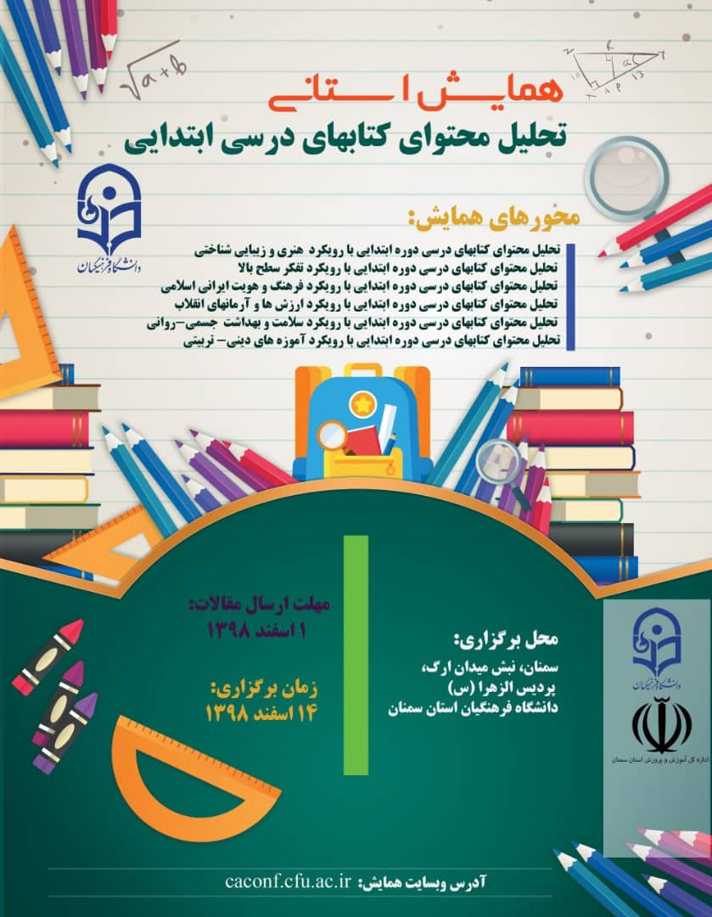
شکل 1. عنوان و موضوع شکل
5. سایر بخش های مقاله
در تعداد نویسندگان مقاله محدودیتی وجود ندارد. مقاله ارسالی باید حداقل 4 و حداکثر 10 صفحه باشد. کمیته برگزار کننده کنفرانس از بررسی و پذیرش مقالاتی که در این قالب تهیه نشده باشد، معذور است.
6. نتيجه‌گيري و پیشنهادات آتی
در این قسمت نتیجه پژوهش انجام شده و پیشنهادات آتی درج گردد.

7. سپاسگزاري‌
در صورت لزوم مي‌توانيد از افراد يا سازمان‌هايي كه شما را در انجام پژوهش یاری نموده اند سپاسگزاری نمایید.
مراجع
لیست مراجع لزوما به ترتیب حروف الفبا تنظیم گردد.

  - First author. A., Second author. B., Title of the Book, John Wiley & Sons, pp. 212-218, 2009.
  - First author. A., Second author. B., Third author. C.,“Title of the conference paper,” Proceedings of 1th Iranian Education Conference, Place, Date.
  - First author. A., Second author. B., “Title of the journal paper”, Bulletin of the Iranian Mathematical Society,
  - Vol. 32, No. 1, pp. 27-32, 2007.
  - Author,A., Title of Thesis, Ph.D Thesis, Farhangian Teacher Education University, Iran, 2017.
  - نام خانوادگی، نام (تاریخ)، عنوان مقاله، نام مجله، شماره.
  - نام خانوادگی، نام (تاریخ)، عنوان کتاب، ترجمه (تالیف)، نام ناشر ، محل انتشار.

مدرس، گروه آموزش ریاضی، دانشگاه فرهنگیان. m.paknazar@cfu.ac.ir
آموزگار، آموزش و پرورش شهرستان سمنان mina_moradi@gmail.com

